Открытие семинара

9.30. - 10.00. Приветственное слово
Махалова Татьяна Владимировна, заведующий МДОУ №27

Экскурсия по ДОУ, выставки «Природа и фантазия», «Рукодельницы», кофе-пауза
.

Открытые мероприятия

10.00. – 10.30. Занятие кружка «Зернышки» по основам православной культуры «Преподобный Сергий Радонежский»
Руководитель кружка: Васильева Наталия Николаевна

10.40. - 11.10. Интегрированное занятие
«Мама - солнышко мое»
Педагог Королькова Ольга Николаевна

Круглый стол

«Моделирование условий по духовно-нравственному воспитанию детей в МДОУ №27 «Цветик-семицветик»
Махалова Татьяна Владимировна, заведующий

«Проектный метод во взаимодействии ДОУ и семьи»
Иванова Ольга Николаевна, заместитель заведующего

«Организация детско-родительского клуба
«Семь-я»
Королькова Ольга Николаевна, педагог

«Организация деятельности кружка Зернышки»
Васильева Наталия Николаевна, руководитель кружка

«Перспективы работы по духовно-нравственному воспитанию детей в МДОУ №27 «Цветик-семицветик»
Махалова Татьяна Владимировна, заведующий

13.30. - 14.00. Обед в столовой СОШ №6

14.00. - 15.00. Экскурсия в Воскресенский собор

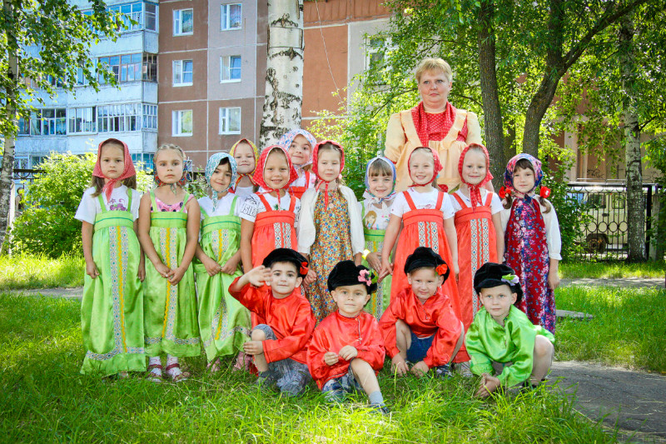

Муниципальное дошкольное образовательное
учреждение детский сад
комбинированного вида №27
«Цветик-семицветик»
Заведующий: Махалова Татьяна Владимировна
Адрес:152303, Ярославская область, г.Тутаев,
ул. Моторостроителей, д.71
Тел.: (48533)2-19-58
E-mail: ds27.uvarova@yandex.
Адрес сайта учреждения http://ds27-tmr.edu.yar.ru
Муниципальное дошкольное образовательное учреждение детский сад комбинированного вида №27
«Цветик-семицветик»

Программа
семинара
«Духовно-нравственное воспитание детей в ДОУ»

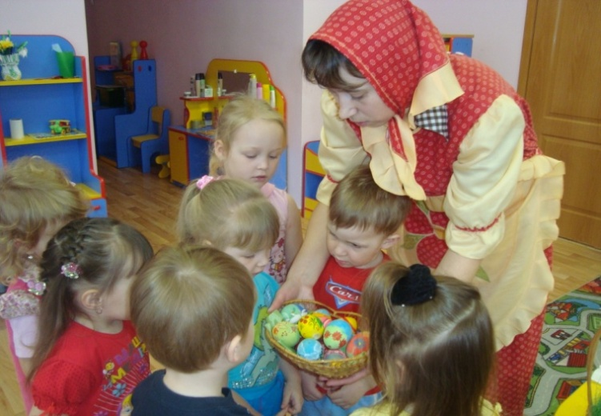

23 ноября 2012 год

